**29.03 Математика.**

**Тема. Задачі про вік. Дії з іменованими числами.**

Хід уроку

Усні обчислення

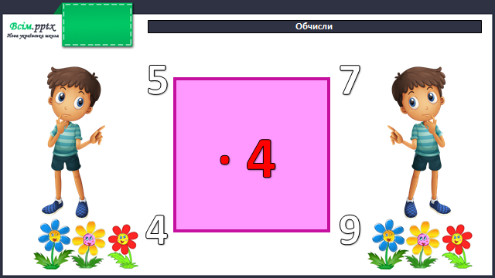

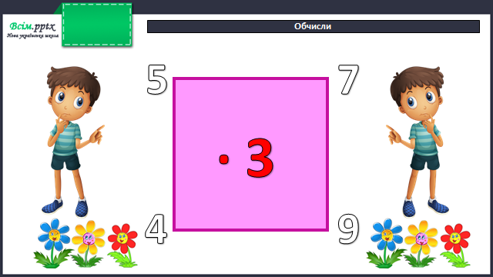

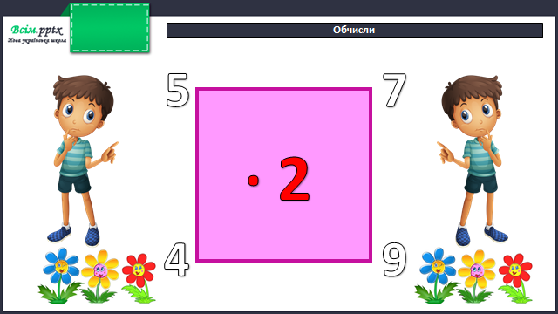

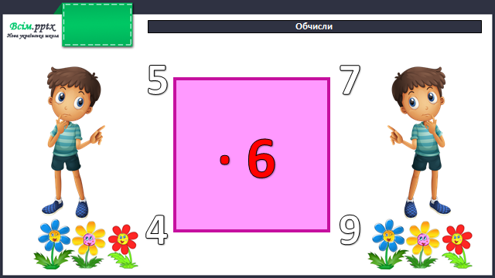

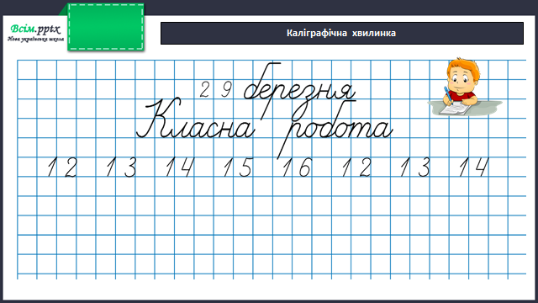

**Робота за підручником (с.111)**

Завдання 1 (письмово)

Запиши тільки відповіді

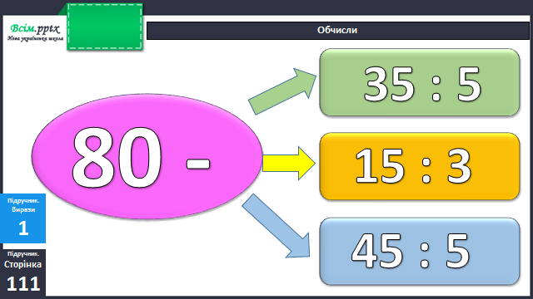

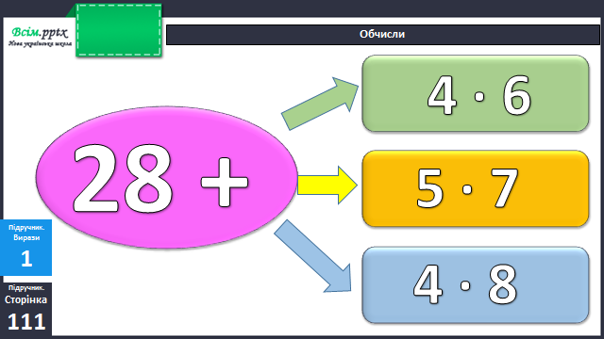

Задача 2 (письмово)

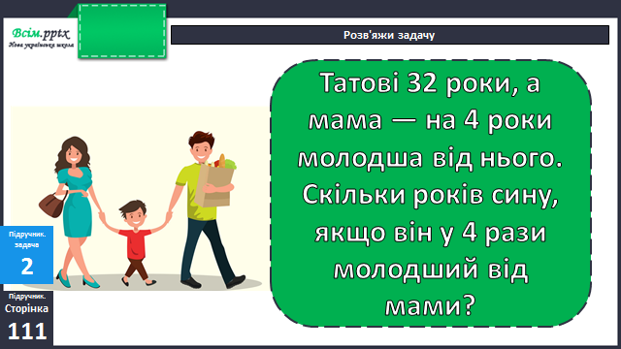

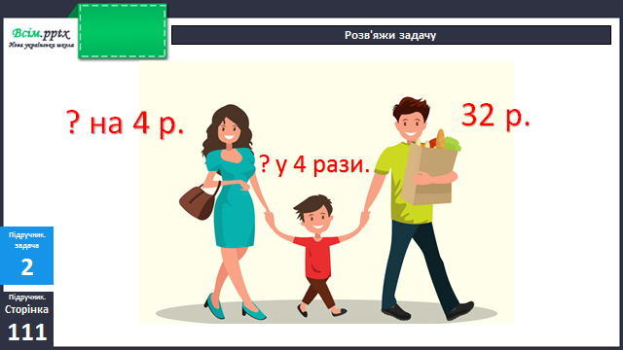

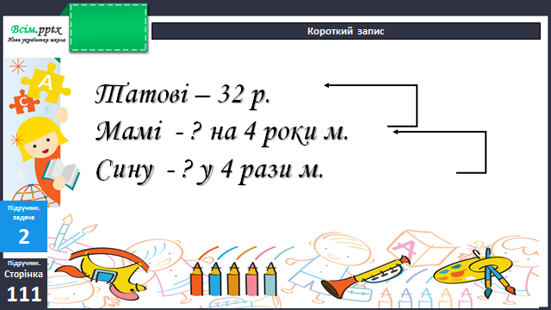

Фізкультхвилинка

<https://www.youtube.com/watch?v=uTRPtHYIPUw>

Задача 3 (письмово)

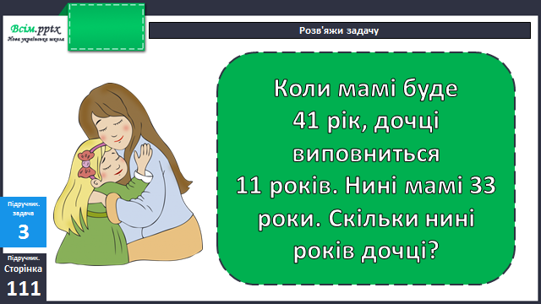

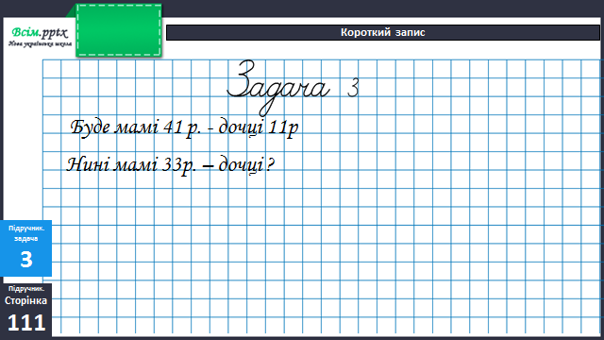

Завдання 4 (усно)

Склади задачі про вік за виразом 15 : 5.

Завдання 5 (письмово)

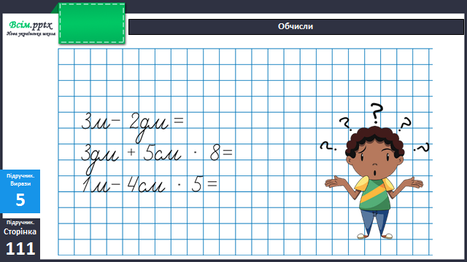

**Домашнє завдання**

П.с.111 № 7,8.